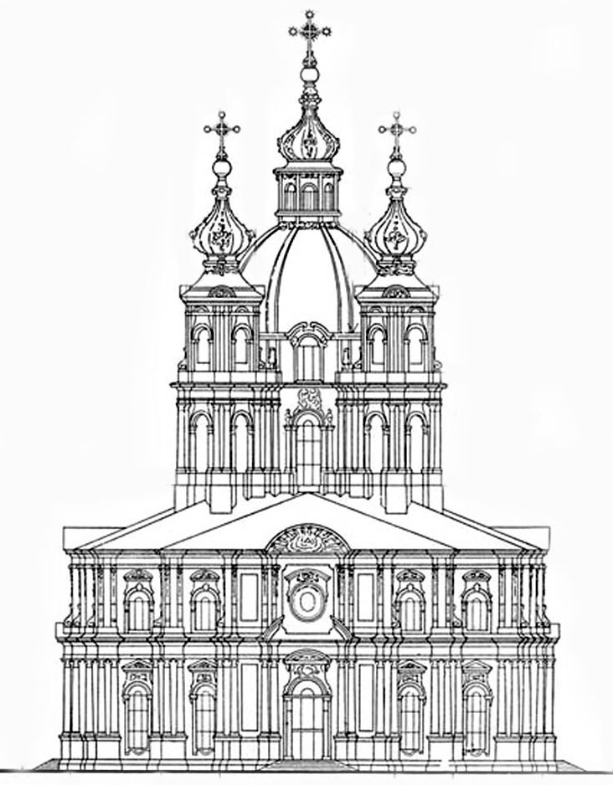
МУНИЦИПАЛЬНЫЙ СОВЕТ

МУНИЦИПАЛЬНОГО ОБРАЗОВАНИЯ

СМОЛЬНИНСКОЕ

ШЕСТОГО СОЗЫВА

РЕШЕНИЕ

05.08.2020 №84

Санкт-Петербург

О направлении депутатского обращения
Губернатору Санкт-Петербурга Беглову А.Д.
по вопросу создания сквера по адресу Кирочная улица, участок 1
(северо-западнее пересечения с Новгородской улицей),
кадастровый номер 78:31:0111901:8

В соответствии с Законом Санкт-Петербурга от 03.10.2008 № 537-94 «О гарантиях осуществления полномочий депутата муниципального совета внутригородского муниципального образования Санкт-Петербурга, члена выборного органа местного самоуправления в Санкт-Петербурге, выборного должностного лица местного самоуправления в Санкт-Петербурге», Муниципальный Совет муниципального образования Смольнинское

РЕШИЛ:

1. Признать обращение депутатов Муниципального Совета муниципального образования Фадеевой Виктории Сергеевны и Бархатовой Елены Николаевны к Губернатору Санкт-Петербурга Беглову Александру Дмитриевичу, в связи с отказом от инвестиционных планов Правительства на участок 1 по улице Кирочной (северо-западнее пересечения с Новгородской улицей), кадастровый номер 78:31:0111901:8, согласно приложению к настоящему решению.
2. Направить настоящее решение и депутатское обращение, указанное в пункте 1 решения Губернатору Санкт-Петербурга.
3. Разместить настоящее решение и депутатское обращение на сайте МО Смольнинское в сети Интернет.
4. Контроль за исполнением настоящего решения возложить на Главу муниципального образования.
5. Настоящее решение вступает в силу со дня его принятия.

По поручению депутатов Муниципального Совета
МО Смольнинское шестого созыва,
Глава внутригородского
муниципального образования Санкт-Петербурга
муниципальный округ Смольнинское Г.М. Ранков

Приложение к Решению
Муниципального Совета МО Смольнинское
от 05.08.2020 № 84

Губернатору Санкт-Петербурга
Беглову Александру Дмитриевичу
191060, Санкт-Петербург, Смольный
Уважаемый Александр Дмитриевич!

К депутатам Муниципального Совета МО Смольнинское шестого созыва обратились жители и активисты Центрального района по ситуации с участком 1 на улице Кирочной (северо-западнее пересечения с Новгородской улицей) (далее – Участок) (кадастровый номер 78:31:0111901:8), который ранее планировалось отдать под инвестиционный проект.
На протяжении последних двух лет местные жители неоднократно обращались в адреса исполнительных органов власти с требованиями не допустить застройку участка и организовать общественное пространство – сквер на данной территории.
«В аппарате вице–губернатора Николая Линченко сообщили активистам, что "в связи с обращениями граждан", выступающих за включение участка в ЗНОП, "в целях поддержания двусторонних экономических отношений между Петербургом и Словакией осуществляются мероприятия по подбору альтернативных помещений в объектах незавершенного строительства, подходящих для реализации проекта по созданию объекта культурного развития" (“Деловой Петербург”, 18.12.2019)».
Совет депутатов МО Смольнинское шестого созыва просит Вас содействовать в ускорении внесения указанной территории в список официальных ЗНОП, а именно:
- выступить с поручением в адрес комитетов имущественных отношений и контроля за имуществом о проведении инвентаризации Участка;
- выступить с губернаторской законодательной инициативой в адрес Законодательного Собрания Санкт-Петербурга с предложением внесения Участка в список ЗНОП (городского или местного значения).
Дополнительно сообщаем, что сегодняшний норматив в 6 кв. м. зеленых насаждений на человека в Центральном районе нарушается. Жители района имеют на человека всего 4,42 кв. м. зеленых насаждений. Соответственно, создание новой зоны отдыха сможет частично компенсировать нехватку рекреационных зон в историческом центре Санкт-Петербурга.

С уважением, депутаты Муниципального Совета муниципального образования Смольнинское.

